**An die**

**Damen und Herren**

**Stadt- und Kreisräte in Dillingen/Donau-Ries/Nördlingen**

**Gewinnausschüttung 2021 der Sparkassen an die Träger**

1. **Die Sparkassen**

Seit rund 10 Jahren verfolgen wir anhand der Jahresbilanzen, der Offenlegungsberichte und auch von Pressemitteilungen, die Geschäftspolitik der Sparkassen. Dazu archivieren wir die Geschäftsberichte aller bayerischen Sparkassen (derzeit 63) und auch die Geschäftsberichte von Sparkassen im übrigen Bundes­gebiet. Wir archivieren seit 2017 auch die Offenlegungsberichte aller bayerischen Sparkassen.

**Warum das Ganze?**

Unser Ziel ist die Beantwortung der Frage, ob die Interessen der Sparkassen (Sicherheitsaspekt) und die Inter­essen ihrer Träger, d.h. Landkreise und Kommunen (Ausschüttung von Sparkassengewinnen für gemein­nützige Zwecke) im Einklang sind. Gerade in einer Zeit der knappen öffentlichen Mittel, bedingt durch Co­ro­na, einer Rekordhöhe der Inflation und nicht zuletzt dem Klimawandel, kommt diesem Aspekt der Requirierung aller Einnahmequellen höchste Priorität zu.

Sparkassen sind bekanntlich kein unabhängiges Institut wie die Privatbanken (Deutsche Bank, Commerz­bank usw.), sondern öffentlich-rechtliche Institute. Sie wurden vor rund 150 Jahren von ihrer Kommune/Land­kreis gegründet. Diese Gründer-sind bis auf den heutigen Tag sog. Träger (Eigentümer) ihrer Sparkasse. Als Sparkassenaufsicht gibt es einen Verwaltungsrat, dessen Mitglieder zu zwei Dritteln aus Gemeinde­räten/Kreisräten der Trägergebildet werden. Vorsitzender des Verwaltungsrats ist ein Landrat oder Bürger­meister. Entscheidungen werden im Verwaltungsrat mit einfacher Mehrheit getroffen. Der Sparkassen­vorstand hat in diesem Gremium seit 2015 kein Stimmrecht mehr, macht aber Vorschläge zur Gewinn­verwendung.

Hauptaufgabe des Verwaltungsrats ist die **Feststellung** (=Genehmigung) der Jahresbilanz. In diesem Rahmen muss er darüber beschließen, wozu der Jahresgewinn verwendet wird: Soll er – wie oben erwähnt - ganz oder in Teilen den Rücklagen/stillen Reserven zugeführt werden oder soll der Jahresgewinn an Kom­mune/Land­kreis für gemeinnützige Zwecke ausgeschüttet werden? Werden also die Interessen beider Seiten gewahrt?

1. **Die Gewinnverwendung in der Bilanz**

Eine Jahresbilanz durchläuft mehrere Stufen. Die **Sparkasse** erstellt zunächst einen Entwurf von Bilanz und GuV-Rechnung und schreibt einen Lagebericht dazu. In diesem Bilanzentwurf der Angaben und Erläu­terungen zur Gewinn- und Verlustrechnung steht in „Posten 29 Bilanzgewinn“ bereits ein Vorschlag der Spar­kasse, wie mit dem Gewinn zu verfahren ist.

Beispiel Bilanz 2020 Sparkasse Dillingen (S. 41):

*„Der Verwaltungsrat wird den Jahresabschluss zum 31. Dezember 2020 in seiner für den 22. Juni 2021 vorgesehenen Sitzung feststellen. Der Vorschlag für die Verwendung des Ergebnisses sieht vor, den Bilanz­gewinn* ***vollständig*** *der* ***Sicherheitsrücklage*** *zuzuführen.“*

Anschließend prüfen die **Wirtschaftsprüfer** des bayerischen Sparkassen- und Giroverbands Bilanz und Lagebericht, führen evtl. Korrekturen durch, und erstellen ein Testat (vom 5.5.2021).

Als letztes tagt der **Verwaltungsrat** und stellt die Bilanz fest (am 24.6.2021). Obwohl er völlig unabhängig ist in seiner Entscheidung folgte er in allen Jahren dem Vorschlag des Sparkassenvorstands und wies den Bilanzgewinn der Sicherheitsrücklage zu. Die Träger erhielten nichts.

1. **Warum übernimmt der Verwaltungsrat den Gewinnvorschlag der Sparkasse?**

Unter den Kommunalpolitikern ist ein Posten als Verwaltungsrat sehr begehrt, da äußerst lukrativ. Für rund 5-6 Sitzungen im Jahr (!) erhält ein Verwaltungsratsmitglied monatlich (!) zwischen 500 und 1.000 €. Diese Entschädigung muss i.d.R. nicht an die Kommune abgeführt werden, da der Freibetrag sehr hoch ist (s. aber etwas weiter unten). Die Verwal­tungsratsvorsitzenden (Landrat, Oberbürgermeister) erhalten die doppelt so hohe Entschädigung. Auch sie müssen wegen des hohen Freibetrags nichts abführen.

Der von der Sparkasse vorgegebene Verwendungszweck trifft daher auf wenig Widerstand seitens des Verwaltungsrats und wird genehmigt. Wenn trotzdem Widerstand auftaucht, wird das Verwaltungsrats­mitglied möglicherweise nicht mehr in das Gremium gewählt.

Ein weiteres Mittel, den Gewinnvorschlag durch den Verwaltungsrat zu bringen, besteht im Aufbau einer Drohkulisse gegenüber dem Verwaltungsrat: „Wenn Sie wollen, dass die Sparkasse in einigen Jahren pleite ist, dann schütten Sie aus.“ Wer will dafür schon verantwortlich sein? Trotz dieser Schwarzmalerei der Sparkasse wird jährlich ein neuer Gewinnrekord aufgestellt.

Nun sind Verwaltungsräte in aller Regel keine Bankfachleute und können das Finanzgeschehen nur unzu­reichend beurteilen. Ein Versuch der EU, von Verwaltungsräten ein Mindestmaß an Fachkennt­nissen zu ver­langen, scheiterte. Die Sparkassenverbände lehnten den Vorschlag mit der Begründung ab, dass die Verwal­tungs­räte genügend Wirtschaftskenntnisse ihres Sparkassenbezirks haben. Das ist nachhaltig in den meisten Fällen zu bezweifeln.

**Spezialität von Nürnberg: Überdotierung der Verwaltungsratsvergütung und die Folgen:**

Aus nicht nachvollziehbaren Gründen erhalten die Nürnberger Verwaltungsräte eine Vergütung, die das Zulässige um fast das Doppelte übersteigt. Was den zulässigen Freibetrag übersteigt, muss an die entsendenden Gebietskörperschaften, also an die Träger, abgeführt werden.

Als Beispiel ist die Jahresbilanz 2020 (S. 61) zitiert, die Bilanzen in den vorhergehenden Jahren haben eine identische Formulierung:

*Die Mitglieder des Verwaltungsrates erhielten für ihre Tätigkeit im Geschäftsjahr Gesamtbezüge in Höhe von 887 TEUR. Hiervon wurden wegen Übersteigen der bestehenden Freigrenzen nach der Bayerischen Nebentätigkeitsverordnung bzw. dem Gesetz über die kommunale Zusammen­arbeit in Verbindung mit der Gemeindeordnung 381 TEUR an die entsendenden Gebiets­körperschaften bzw. an den Zweckverband Sparkasse Nürnberg abgeführt.*

Es ist zu hoffen, dass in Dillingen dieser Weg nicht beschritten wird.

**Was müssen die kommunalen Verwaltungsräte also wissen?**

1. **Die Einnahmenbeschaffung von Landkreisen, Städten und Gemeinden**

Jedes Bundesland hat eine Gemeindeordnung und eine Landkreisordnung. Darin ist stets ein Artikel enthal­ten, der die Einnahmenbeschaffung regelt. Als Beispiel stehen hier die beiden Vorschriften für Bayern:

**Bayerische Gemeindeordnung:**

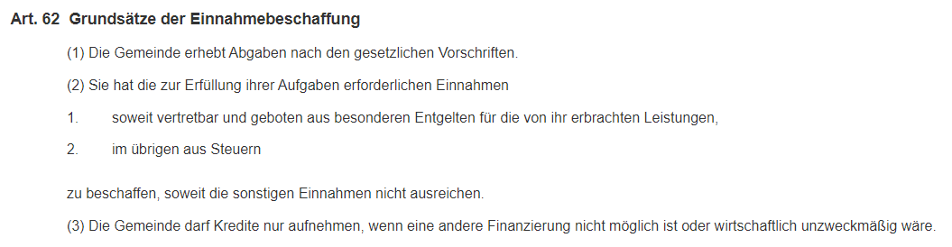

**Bayerische Landkreisordnung:**

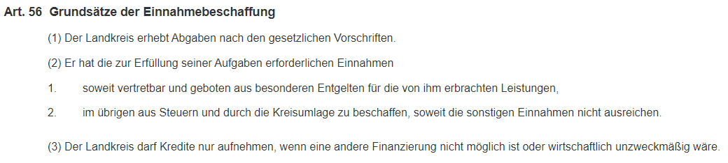

Die beiden Artikel sind in einem Juristendeutsch geschrieben, das an Unklarheit nicht zu überbieten ist. Alle anderen Bundesländer haben den gleichen Text. Ist es Zufall oder Absicht?

Beim Lesen entsteht der Eindruck, dass die Grundlagen der Einnahmenbeschaffung die **Entgelte** für die Leistungen der Gemeinde/des Landkreises sind. Reichen die Entgelte nicht aus, werden die Steuern bzw. die Kreisumlage erhöht.

Das ist ein Trugschluss, da es im Text weiter heißt, „**soweit** die **sonstigen Einnahmen** nicht ausreichen.“

Dieses „soweit“ ändert die Hierarchie der Einnahmenbeschaffung und stellt sie auf den Kopf:

* Als erstes kommen die **Entgelte** für Leistungen (Ziffer 1)
* Als zweites die **sonstigen Einnahmen** (Ziffer 2, Halbsatz 2)
* Erst als drittes und letztes die **Steuern** (bzw. die Kreisumlage)

**Steuern dürfen folglich erst dann erhöht werden, wenn die sonstigen Einnahmen nicht ausreichen.**

**Art. 62 Abs.2 GO (analog dazu Art. 56 LKrO) regelt übrigens eine zwingende Rangfolge der einer Gemeinde zur Verfügung stehenden Deckungsmittel (VGH n.F. 29,22,20).**

1. **Gewinnausschüttungen an die Träger sind sonstige Einnahmen**

In den letzten Jahren wurde die Gewinnausschüttung an die Träger im Stadtrat behandelt (z.B. Würzburg). Aus der damaligen Vorlage des Würzburger Stadtkämmerers an den Stadtrat geht deutlich hervor, dass es sich bei einer Gewinnausschüttung der Sparkasse an den Träger um eine **sonstige Einnahme** handelt:

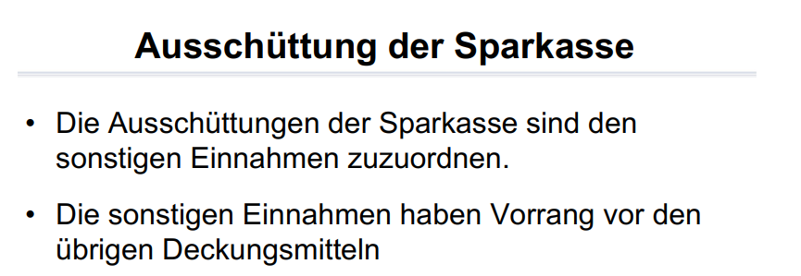

Damit ist der letzte Zweifel an der Zuordnung einer derartigen Einnahme ausgeräumt.

1. **Spk-gewinn** ist Summe „**Jahresüberschuss“** + „Zuführung **Fonds für allgemeine Bankrisiken“**

Die Sparkassenbilanzen weisen keinen Gewinn aus, sondern nur einen Jahresüberschuss (GuV 25). Davon können 25% vorab einer Gewinnrücklage (d.h. Sicherheitsrücklage oder andere Rücklage) zugeführt wer­den. Die wenigsten Sparkassen ziehen diese 25% ab.

Interessant ist nun– wie mit oder ohne 25%-Abzug - der Begriff Jahresüberschuss mutiert zum Begriff Bilanz­gewinn (GuV 29).

Nun hat jedes Kreditinstitut nach § 340g HGB die Möglichkeit, Teile des versteuerten Gewinns in den Sonder­posten „Fonds für allgemeine Bankrisiken“ auf der Passivseite der Bilanz einzustellen. Praktisch wer­den damit Gewinnbestandteile nicht ausgeschüttet, um sie im Falle eines Verlustes als Ausgleich verwenden zu können. Die **Regierung von Unterfranken** hat uns am 13.8.2019 diesen Sachverhalt bestätigt:

*„Die Zuführungen in den Fonds für allgemeine Bankrisiken stammen aus von den Sparkassen erwirtschaf­teten* ***Gewinnen*** *und nicht aus dem Vermögen der Träger.“*

Ökonomisch gesehen muss die [Einstellung](http://www.wirtschaftslexikon24.com/d/einstellung/einstellung.htm) von [Kapital](http://www.wirtschaftslexikon24.com/d/kapital/kapital.htm) in den Fonds als [**Gewinnverwendung**](http://www.wirtschaftslexikon24.com/d/gewinnverwendung/gewinnverwendung.htm) inter­pretiert werden. Dieser Aspekt wird auch in den Bestimmungen über die [Eigenmittel](http://www.wirtschaftslexikon24.com/d/eigenmittel/eigenmittel.htm) berücksichtigt, denn der Fonds für allgemeine Bankrisiken wird in voller Höhe als [haftendes Eigenkapital](http://www.wirtschaftslexikon24.com/d/haftendes-eigenkapital/haftendes-eigenkapital.htm) ([Kernkapital](http://www.wirtschaftslexikon24.com/d/kernkapital/kernkapital.htm)) anerkannt.

**Der in GuV 29 aufgeführte Betrag ist also nicht der Bilanzgewinn. Es fehlt noch die in GuV 18 befindliche Position „Zuführungen zum Fonds für allgemeine Bankrisiken“.**

Wie man in der folgenden Übersicht sieht, ist die Zuführung zum Fond 2021 sehr extrem (vgl. dazu die Seiten 2f. der Analyse der Sparkasse Dillingen). Andererseits ist der Jahresüberschuss sehr niedrig und relativ konstant. Die bisher geübte Praxis, nur diesen Betrag als Gewinn zu bezeichnen und dann noch durch Vorwegabzüge zu schmälern, wird hier bestätigt.

**Gewinnermittlung:**



**Zwischenfrage: Sind sich die Verwaltungsräte dieser Sachverhalte bewusst und ihrer daraus resultierenden Verpflichtung zum Wohl der Kommune zu entscheiden?**

1. **Das Verbot der willkürlichen Aufteilung des Sparkassengewinns nach HGB**

Die Stadtsparkasse Düsseldorf mit der Stadt Düsseldorf als dem alleinigen Träger hatte 2014 aufgrund ihrer private-equity-Anlageprogramme einen märchenhaften Gewinn. Dieser sollte voll in den Fonds für allgemeine Bankrisiken eingestellt werden, die Stadt als Träger sollte leer ausgehen. Damit war der OB von Düsseldorf nicht einverstanden und rief die Sparkassenaufsicht von NRW (Wirtschaftsministerium) zur Entscheidung an. **Diese gab in einem 30seitigen Bescheid vom 9.6.2016 der Stadt recht**, die Jahresbilanz wurde für ungültig erklärt. Die Stadt erhielt aus dem Gewinn rund 20 Mio. €. Der Bescheid liegt uns vor und kann hier nachgelesen werden:

<https://www.buergernetzwerk-bayern.de/index.php/home/sparkassen-ausschuettungspraxis/ausschuettungspraxis-der-spk/507-sparkassenausschuettungen-fall-duesseldorf>

Die Gründe zugunsten der Stadt waren u.a.: (s. auch Tabelle unten)

* **Der Verwaltungsrat ist nicht der verlängerte Arm der Sparkasse, er hat auch die Belange seines Trägers zu berücksichtigen.**
* **Falls die Zuführung zum Fonds für allgemeine Bankrisiken einen Anteil von über 2/3 des Gesamtgewinns hat, so stellt das eine missbräuchliche Gewinnverwendung dar. Die Verwaltungsräte hatten ihre Treuepflicht gegenüber dem Träger verletzt.**
* **Rund ein Drittel des Gesamtgewinns muss folglich dem Träger für gemeinnützige Zwecke ausgeschüttet werden**
* **Der Fall wurde anhand der Vorschriften des HGB behandelt und nicht aufgrund des Sparkassengesetzes von NRW, wie von Sparkassenseite behauptet.**

**Sparkasse Düsseldorf: Zuführung Fonds und Jahresüberschuss = Nettogewinn:**



In fast allen Jahren liegt der Anteil der Fondszuführung bei über 66,7%!

**Hat die Sparkasse Fürstenfeldbruck nach dem Maßstab von Düsseldorf in den letzten Jahren die Gewinnverwendung willkürlich durchgeführt?**

1. **Überdotierung des Fonds für allgemeine Bankrisiken**

**In den Lageberichten steht standardmäßig folgender Satz, wie bei der Sparkasse Dillingen:**

„Im Geschäftsjahr wurde eine weitere Dotierung des Fonds für allgemeine Bankrisiken gemäß § 340g HGB vorgenommen.“

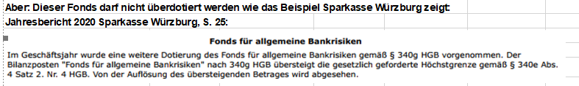

**Ein derartiger Hinweis fehlt im Jahresbericht der Sparkasse Dillingen Ist der Fonds evtl. überdotiert??**

1. **Ausschüttungsvorbild: Sparkasse Bochum**

Die Auswertung der Bilanzen 2016 bis heute der Sparkasse Bochum bestätigt die Gewinnausschüttung an den Träger, die Stadt Bochum in Höhe von rund **33% des Gesamtgewinns**.



Seit Jahren hält sich der Verwaltungsrat der Sparkasse Bochum an die geschilderten Rahmenbedingungen einer Ausschüttung und gibt seiner Stadt jährlich rund 1/3 des Gesamtgewinns.

1. **Schema der Gewinnausschüttung**

Unter Berücksichtigung der erbrachten Hinweise und gesetzlichen Vorschriften, sollte mit dem Ergebnis 2021 nach dem folgenden Schema vorgegangen werden:



**Dieser Prozentsatz (35%) ist eine konservative Schätzung. Die beigefügte Analyse der Sparkasse DIL für die Jahre 2020-2019 zeigt, dass nach der Bayer. Sparkassenordnung auch 75% des Nettogewinns ausgeschüttet werden können. Diese Zahlen stehen im Analyseteil im Anhang zu diesem Schreiben.**

1. **Veröffentlichung des Jahresergebnisses im Bundesanzeiger, laufende Gerichtsverfahren**

Das Jahresergebnis 2021 muss beim Bundesanzeiger eingestellt werden. Dazu gibt es eine Frist von 1 Monat nach Feststellung durch den Verwaltungsrat. In der Praxis wird diese Vorschrift nicht eingehalten. Die letzten Einstellungen beim Bundesanzeiger erfolgten im Dezember oder erst im darauffolgenden Jahr. Diese Praxis muss der Vergangenheit angehören.

Anhand der Veröffentlichung wird geprüft, ob das o.a. Schema der Gewinnausschüttung eingehalten wurde. In einigen Bundesländern sind Verfahren vor den Verwaltungsgerichten eingeleitet worden, die eine gerichtliche Untersuchung der Einhaltung der Hierarchie der Einnahmengestaltung und der Ausschüttungsmöglichkeit (Willkürverbot des HGB) zum Gegenstand haben.

1. **Sonstiges: Zusammenfassung von Fonds für allgemeine Bankrisiken und Sicherheitsrücklage**

Der Fonds für allgemeine Bankrisiken wurde in der Finanzkrise 2008/2009 geschaffen und seither permanent so stark dotiert, dass er die Sicherheitsrücklage übertroffen hat.

Was vor 15 Jahren als notwendig erschien, ist heute fraglich. Daher sollten die beiden Rücklagearten zu einer einziger Sicherheitsrücklage zusammengefasst werden. Fonds ist in die Sicherheitsrücklage zu integrieren

**Fazit:**

* **Wegen der aktuellen politischen, gesellschaftlichen und ökologischen Lage mit den daraus resultierenden knappen öffentlichen Mitteln ist eine Neubewertung des Zusammenspiels von Sparkassen mit ihren Trägern (Landkreise, Kommunen) erforderlich.**
* **Gewinnausschüttungen an die Träger sind sonstige Einnahmen und müssen vor Erhöhung der Steuern abgefragt werden.**
* **Der Sparkassengewinn ist definiert als Summe aus Jahresüberschuss und Zuführung zum Fonds für allgemeine Bankrisiken.**
* **Es gilt das Verbot der willkürlichen Aufteilung der Sparkassengewinne (Willkür dann, wenn mehr als 2/3 des Gewinns in eine Sparkassenrücklage fließen).**
* **Nach dem Vorbild von Bochum ist die Gewinnausschüttung 2021 vorzunehmen (1/3 Aus­schüttung, 2/3 in die Sparkassenrücklagen). Bei genügend hoher Kapitalquote erfolgt die Ausschüttung gemäß der beigefügten Analyse (75% des Gewinns).**
* **Nach dem Muster von Würzburg ist zu prüfen, ob der Fonds für allgemeine Bankrisiken nicht überdotiert ist. Das Ergebnis muss im Lagebericht stehen. Der überschießende Betrag ist an die Träger auszuschütten.**
* **Innerhalb eines Monats nach Feststellung der Jahresbilanz 2021 ist diese im Bundesanzeiger zu veröffentlichen.**
* **Der Fonds für Allgemeine Bankrisiken und Sicherheitsfonds sind zu einem Sicherheitsfonds zusammenzufassen, beide erfüllen die gleiche Funktion.**

Landsberg, den 14.6.2022

Dr. Rainer Gottwald